Manual sobre a transferência de dados do LabBook para o DHIS2

Índice
Índice 1
Prefácio 2
Configuração da exportação para o DHIS2 2
- API DHIS2 2
- Folhas de cálculo no LabBook 3
Método de transferência de dados para o DHIS2 4
Recuperação e importação de dados 4
- Recuperação de dados 4
- Importação de dados para o DHIS2 5
Envio dos dados 8
Elaboração das folhas de cálculo 8
- Apresentação das folhas de cálculo 8
- Sintaxe reconhecida pela coluna «filter» 9
- Valores assumidos pela coluna «type_sample» 15
- Ficheiro de dados DHIS2 extraído do LabBook 16
Anexo 18

Prefácio
Este manual destina-se aos laboratórios de biologia médica (LBM) que reportam dados agregados ao sistema de informação sanitária a nível comunitário (em inglês: District Health Information System) denominado DHIS2. Os elementos LabBook apresentados neste manual estão acessíveis a um utilizador com direitos do tipo «Biologista» e «administrador». Se não conseguir aceder a nenhuma das ações através da sua interface, contacte o seu administrador para que esses direitos lhe sejam atribuídos.

Configuração da exportação DHIS2
O LabBook oferece duas possibilidades de transferência de dados para o dhis2. A primeira consiste em recuperar um ficheiro de dados csv no LabBook e importá-lo para a instância dhis2. A segunda consiste em enviar os dados diretamente para a API dhis2. Ambos os tipos de transferência requerem uma configuração.

API DHIS2
Esta secção permite adicionar os identificadores das instâncias dhis2 para as quais os dados são enviados. Para adicioná-los, aceda ao menu «Configuração» e clique em
«Configuração DHIS2», na página «Configuração da exportação dhis2», clique no botão «Adicionar» e preencha os campos, todos obrigatórios.
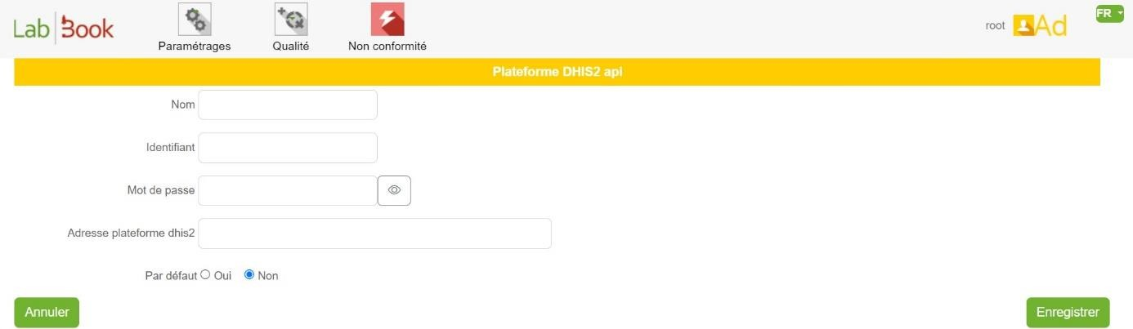
Figura 1: Adicionar API Plataforma DHIS2
Nome: designa a instância dhis2. Por exemplo, «dhis2 Ministério da Saúde»
Identificador: nome de utilizador na instância dhis2.
Senha: senha do utilizador autorizado
Endereço da plataforma dhis2: endereço na Internet da instância dhis2.
Padrão: permite definir a instância de envio padrão
As instâncias adicionadas são listadas na tabela. Para editá-las ou excluí-las, clique em Ação.

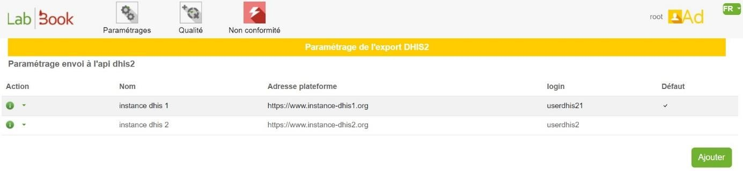
Figura 2: Lista de APIs DHIS2 adicionadas

Folhas de cálculo no LabBook
Uma folha de cálculo é um ficheiro em formato csv utilizado para corresponder os dados recuperados do LabBook e os transferidos para uma instância DHIS2. Uma folha de cálculo é dedicada a um único formulário DHIS2 presente na instância. A configuração das folhas é dedicada exclusivamente a especialistas e administradores. É detalhada no próximo capítulo.
O LabBook é fornecido com dois modelos de folhas de cálculo. Atenção: estas folhas são modelos e não devem ser utilizadas na transferência de dados.
Para adicionar os seus modelos de folha de cálculo, aceda ao menu «Configurações» e clique no separador «Configuração DHIS2».

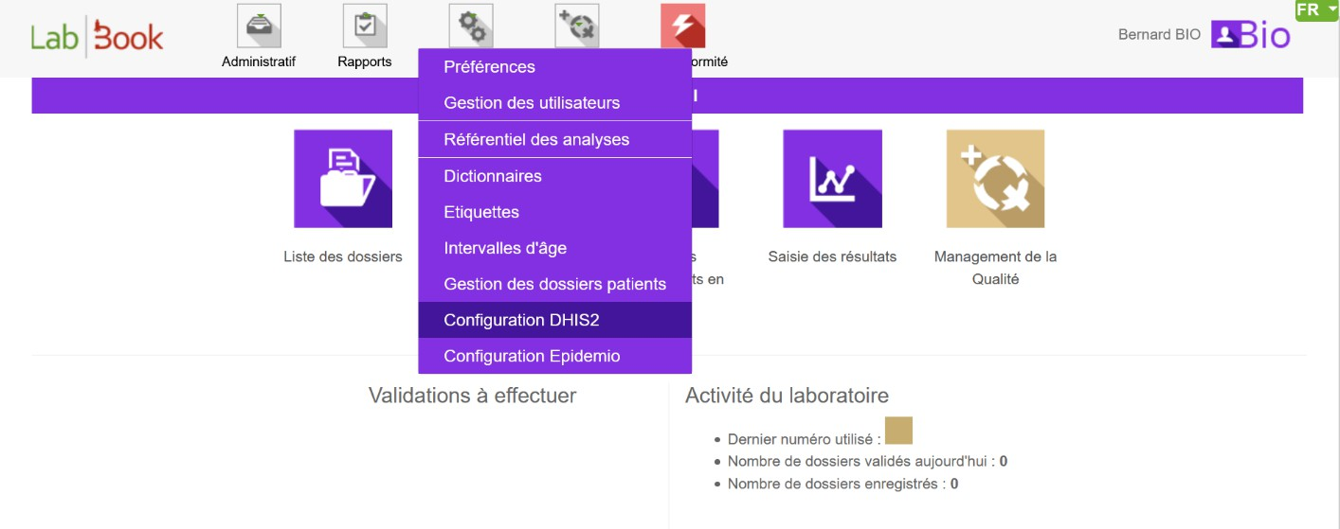
Figura 3: Configuração DHIS2
Será redirecionado para a página «Configuração da exportação DHIS2». Esta página permite-lhe adicionar as suas folhas de cálculo. Para tal, selecione primeiro a folha de cálculo clicando no botão «Escolher um ficheiro» e, em seguida, clique em «Gravar a folha de cálculo». Uma notificação «Gravação bem-sucedida» será enviada se a gravação tiver sido bem-sucedida.
Todas as suas folhas de cálculo registadas são listadas na página. É possível descarregá-las ou eliminá-las.

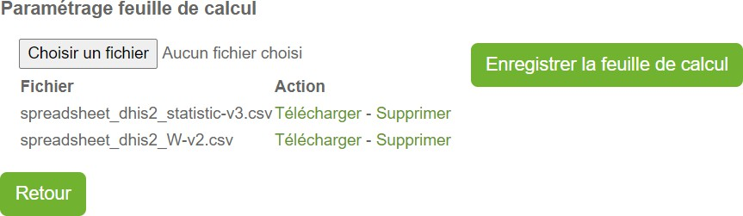

Figura 4: Configuração da exportação DHIS2

Método de transferência de dados para o DHIS2

Recuperação e importação de dados

Recuperação dos dados
A extração dos dados é feita a partir da página «Exportar DHIS2». Para aceder, clique no menu «Relatórios» e, em seguida, no separador «Exportar DHIS2».

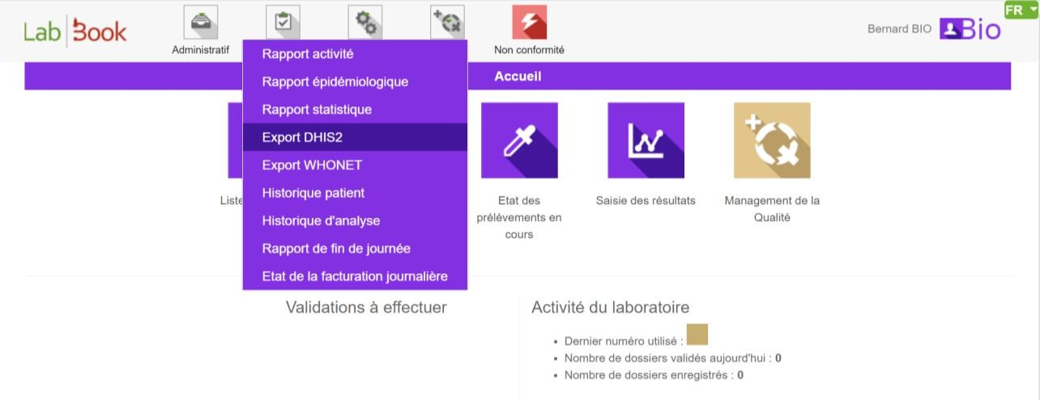
Figura 5: Separador Exportar DHIS2

Selecione o período:
Folha de cálculo semanal: segunda-feira e domingo devem ser, respetivamente, as datas de início e fim do período.
Folha de cálculo mensal: a data de início deve corresponder ao primeiro dia do mês e a data de fim ao último dia do mês selecionado.
Exemplo:
Notificação dos dados semanais na 14^{.ª}e 15^{.ª}semana do ano de 2022: as datas de início e fim do período são, respetivamente, 4 de abril e 17 de abril de 2022.
Notificar os dados mensais dos meses de abril e maio de 2022: as datas de início e fim do período são, respetivamente, 1 de abril e 31 de maio de 2022.
- Selecione Tipo de período: Semanal ou Mensal

Selecione a folha de cálculo

Na lista suspensa, selecione a folha de cálculo desejada.
- Clique em «Recuperar dados»
O download do ficheiro de dados é feito clicando no botão «Recuperar os dados». O ficheiro é automaticamente descarregado e colocado em o ficheiro
«Downloads» do seu computador. O nome do ficheiro descarregado contém três partes A_B_C: A =&gt; dhis2, B =&gt; nome da folha de cálculo e C =&gt; data de início do período.
No nosso exemplo, selecionamos os períodos de 01/04/2022 a 17/04/2022, a folha de cálculo é denominada DHIS2_MADO. O nome do ficheiro de dados descarregado é dhis2_DHIS2_MADO_2022-04-04-2022-04-17.

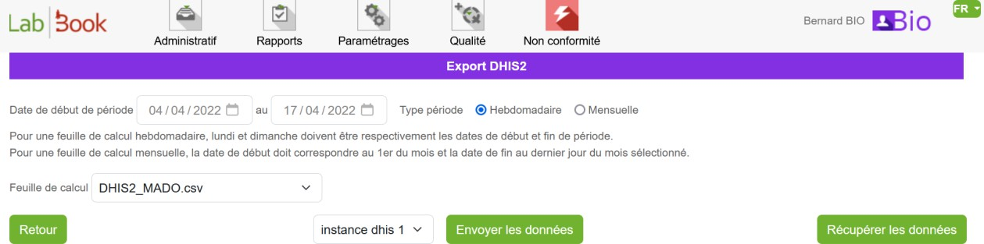

Figura 6: Página «Exportar DHIS2»

Importação dos dados para o DHIS2
Esta seção destina-se aos utilizadores que têm acesso à aplicação Importar/Exportar do DHIS2. Aqueles que não têm acesso podem partilhar o ficheiro de dados descarregado anteriormente por e-mail com a pessoa responsável pela importação dos dados para o DHIS2.
Clique no ícone emoldurado a vermelho na figura 6 «Importar/Exportar» para iniciar o módulo Importar/Exportar DHIS2.

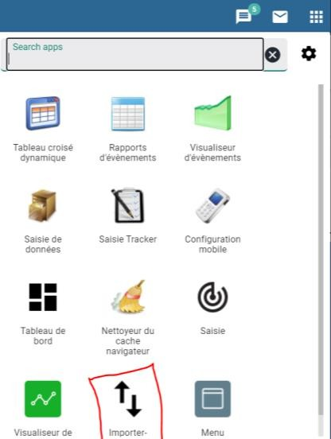
Figura 7: Aplicações DHIS2
Será redirecionado para a página Importar/Exportar. Em seguida, clique em Importação de dados.
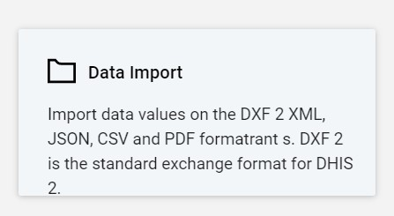
Figura 8: Módulo Importação de dados DHIS2
Uma nova página será apresentada. Deixe as configurações padrão e altere conforme indicado nos elementos destacados em vermelho.
- Selecione o seu ficheiro de dados clicando no ícone . No nosso exemplo, selecionámos o ficheiro dhis2_RAM_2021-08-02.
- Selecione o formato CSV.
- Selecione Nome na lista proposta «Esquema dos elementos de dados».
- Selecione Name na lista proposta por «Esquema das unidades organizacionais».
- Clique no botão «Importar».

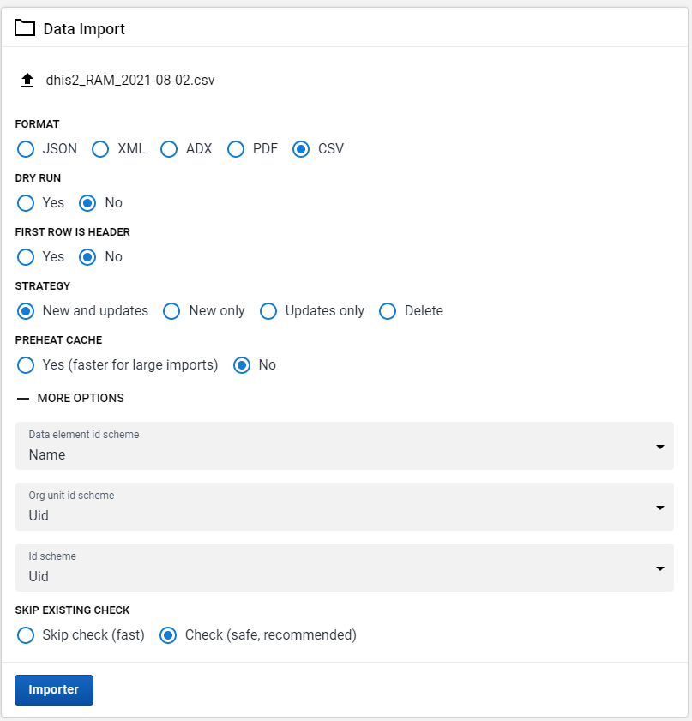
Figura 9: Importar dados CSV para o DHIS2
Depois de clicar no botão «Importar», o resumo apresenta uma visão geral da operação:
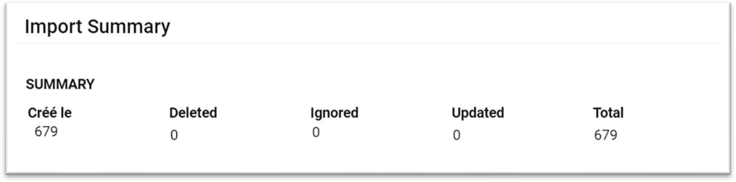

Figura 10: Resumo da importação DHIS2
  - Criado: número de elementos de dados importados. Se todos os elementos do seu ficheiro de dados forem importados, o número total é apresentado.
  - Excluídos: número de elementos de dados excluídos.
  - Ignored: número de elementos de dados ignorados. Se o conteúdo de uma célula do seu ficheiro de dados não for reconhecido, a linha correspondente será ignorada.
  - Atualizados: número de elementos de dados atualizados. Se importar mais de uma vez elementos de dados para o mesmo período, a mesma unidade organizacional e o mesmo utilizador, os valores antigos desses elementos de dados serão substituídos pelos novos.
  - Total: número de elementos de dados importados.

A figura 9 mostra a importação bem-sucedida de um ficheiro com 679 elementos de dados.
Se tiver dificuldades ao importar os dados, pode contactar o administrador do DHIS2. Configuração das folhas de cálculo

Envio dos dados
O botão «Enviar dados» permite enviar os dados diretamente para o servidor dhis2. Isto é possível graças à folha de cálculo e à configuração da API dhis2. Esta opção requer que o servidor LabBook esteja conectado à Internet.
O processo de envio dos dados é o mesmo que o de recuperação e importação dos dados, a diferença reside no facto de nenhum ficheiro de dados ser descarregado. Os dados são transferidos diretamente para o servidor.
- Selecionar um período
- Selecione uma folha de cálculo
- Escolha uma instância dhis2 na lista proposta (a instância padrão está selecionada)
- Clique em «Enviar os dados»
É exibida uma caixa de diálogo com informações sobre o estado do envio. É exibida uma mensagem de sucesso se os dados forem enviados corretamente.
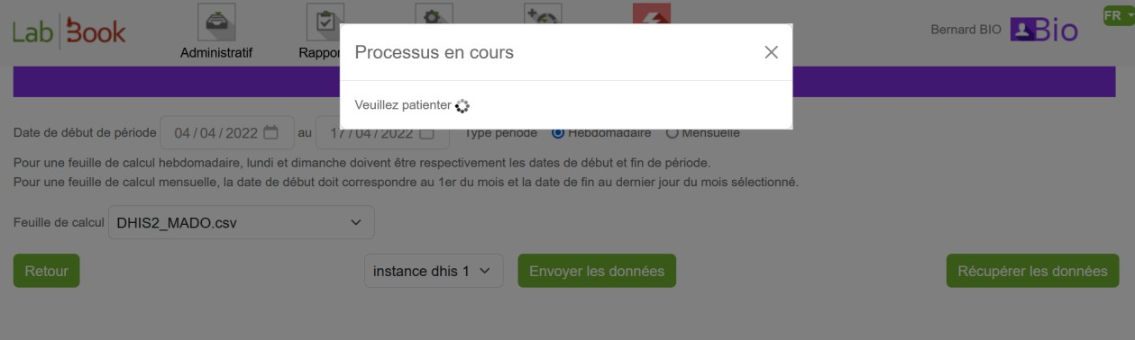
Figura 11: Envio de dados através da API dhis2

Elaboração das folhas de cálculo
Este capítulo destina-se aos administradores responsáveis pela elaboração de folhas de cálculo adaptadas ao DHIS2.

Apresentação das folhas de cálculo
A extração dos dados DHIS2 do LabBook é feita com a ajuda de folhas de cálculo. A folha de cálculo é um ficheiro em formato CSV. Os valores são separados por ponto e vírgula (;), a codificação utilizada é UTF-8. Ela contém oito (8) colunas:
    - dhis2_label: O rótulo que será exportado (nome do elemento de dados)
    - versão: destinada a distinguir as alterações que possam ocorrer neste serviço de exportação (atualmente v3)
    - filter: filtro para refinar o cálculo do resultado esperado

    - tipo_amostra: número de identificação correspondente ao tipo de amostra. Se não desejar filtrar pela amostra, insira 0
    - categoriaopção combinada: Propriedade retirada do DHIS2
    - attributeoptioncombon: Propriedade retirada do DHIS2
    - orgunit: Propriedade retirada do DHIS2 (Código da unidade organizacional)
    - storedby: Propriedade retirada do DHIS2 (Nome de utilizador associado)

Sintaxis reconhecidas pela coluna «filter»
Exemplo 1:

Sintaxe: | $_IDVARIABLE= [NOME_DO_DICIONÁRIO.CÓDIGO]
Explicação: | Seleciona as análises cujos resultados correspondem ao valor indicado.
Exemplo: | Contar os bacilos gram-negativos, a sintaxe é: $_333= [gram.2]

- 333 corresponde ao identificador da variável no LabBook. Para encontrar o identificador da variável:
Conecte-se ao LabBook com o perfil «Biologista»;
Procure a análise correspondente no repositório de análises e clique em editar;

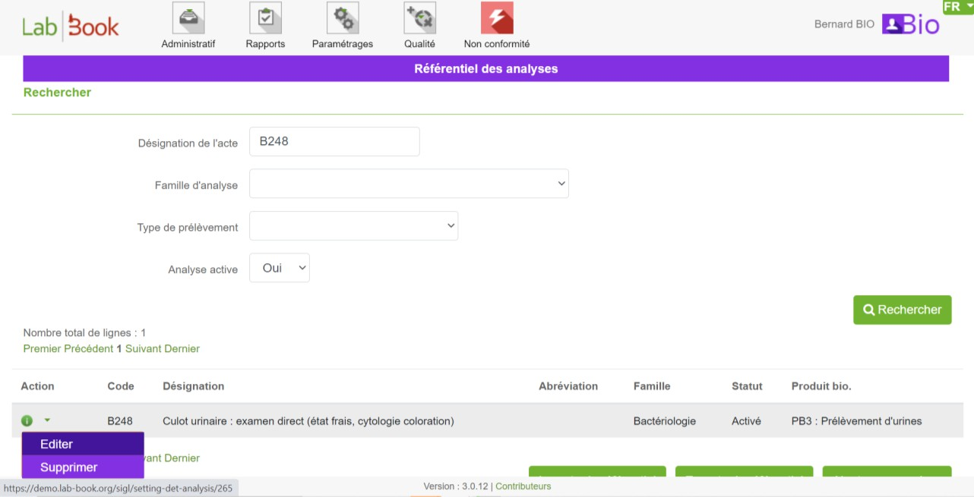
Figura 12: Pesquisa da análise B248 no repositório de análises
Na parte inferior da página de análise, encontrará a lista de variáveis relacionadas com esta análise. Clique no ícone editar. Para o nosso exemplo, clique em Coloração de Gram.

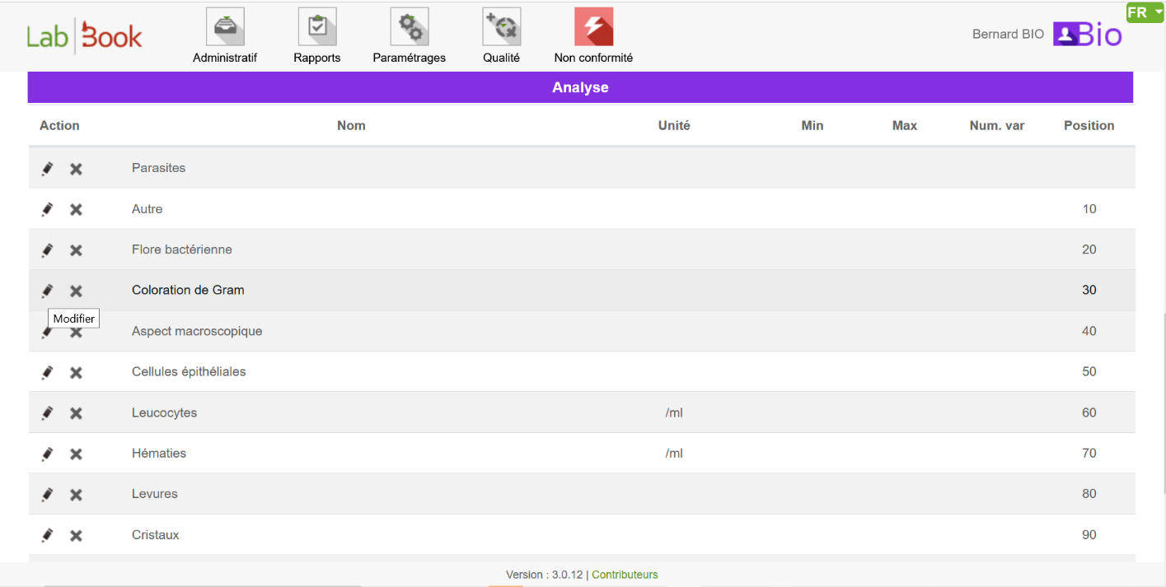
Figura 13: Lista de variáveis da análise B248
Os elementos da variável estão posicionados nos seus campos respetivos. O identificador da variável «333» está no campo cinzento Id.

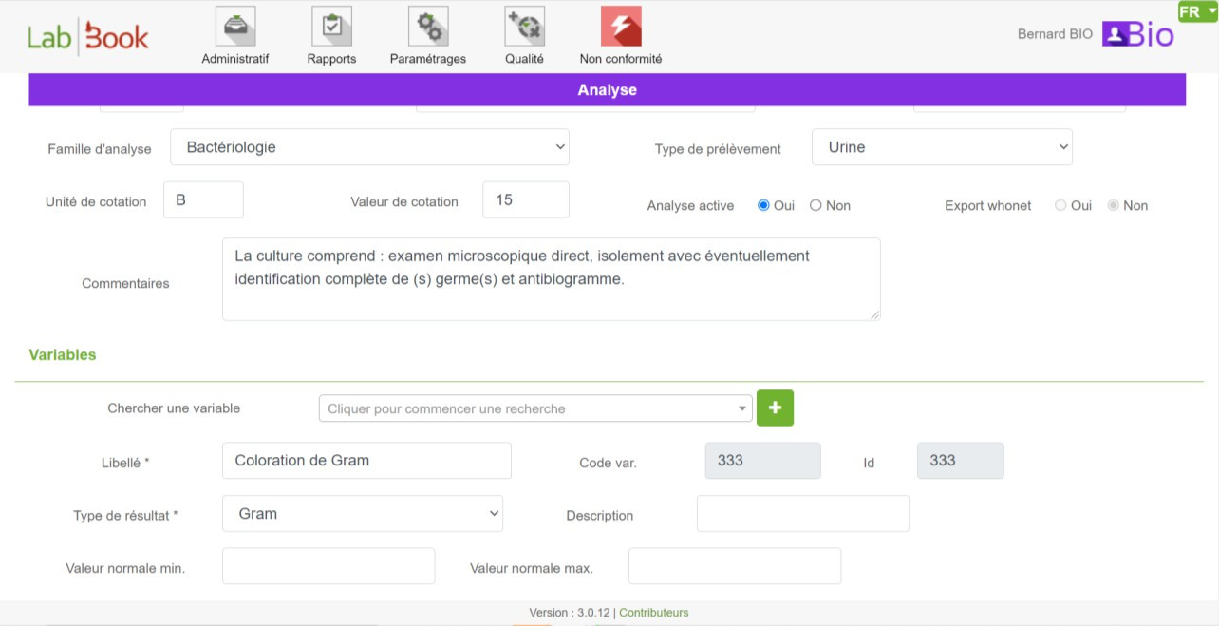

Figura 14: Variável coloração de Gram
- Gram corresponde ao nome do dicionário.
Encontre a variá a lista de dicionários (escolha de s respostas) em clicando n , em , no menu
«Configurações» e, em seguida, no separador «Dicionários». É possível pesquisar um elemento do dicionário pelo seu nome/designação/código.

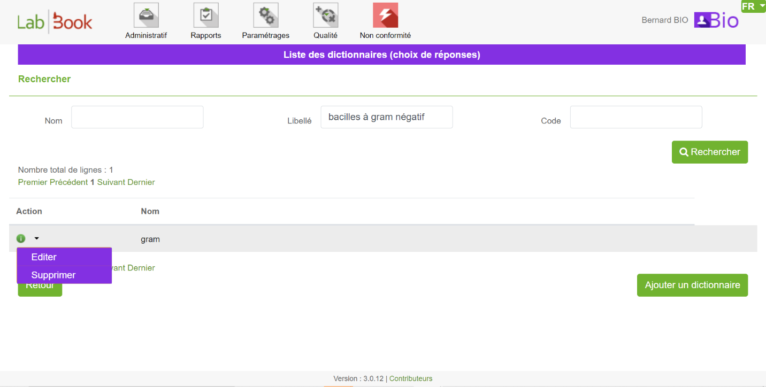
Figura 15: Pesquisa de bacilos gram-negativos no Dicionário
No nosso exemplo, a pesquisa do elemento bacilos gram-negativos retorna o nome gram. Clique em Editar, a página «Dicionário» exibe os valores que «gram» pode assumir com o rótulo, o código, o rótulo curto e a posição do elemento.

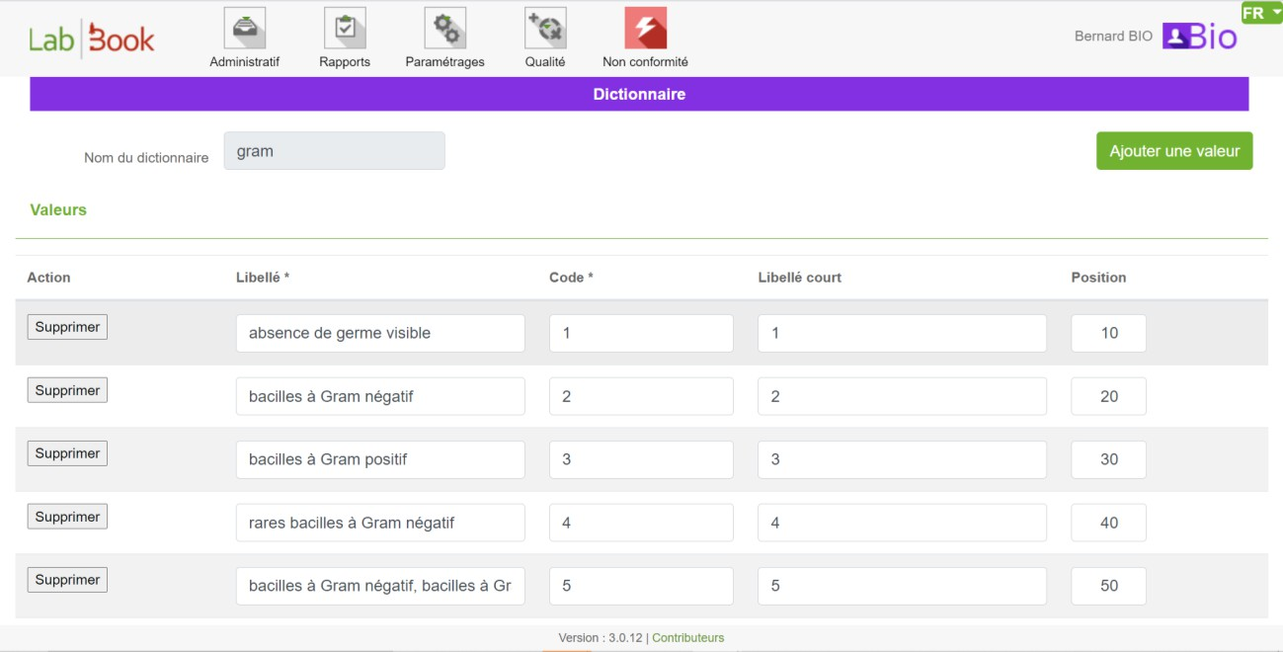
Figura 16: Valores assumidos pelo dicionário «gram»
- 2 é o código do valor bacilos Gram negativo no dicionário.

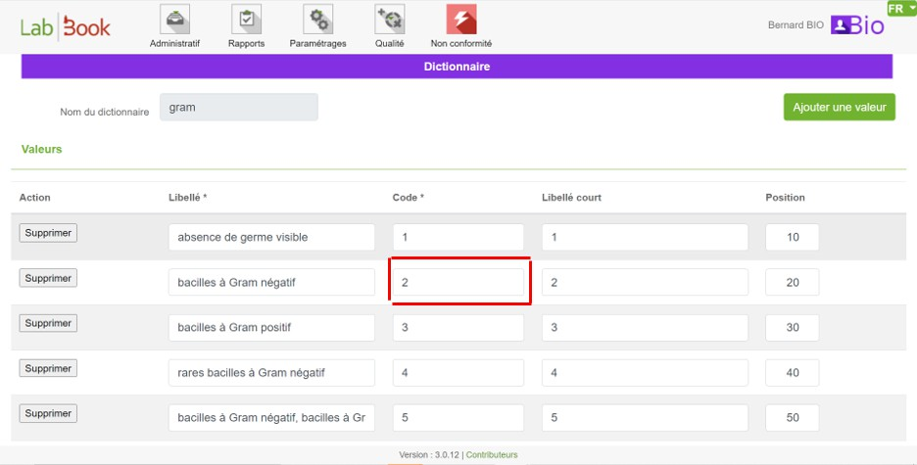

Figura 17: Código da legenda «bacilos gram-negativos»

Exemplo 2:

Sintaxe | $_IDVARIABLE= [NOM_DU_DICTIONNAIRE.CODE] ON (‘CODE_ANALYSE’)
Explicação | Seleciona as análises cujo um dos resultados corresponde ao valor indicado para o código de análise indicado.
Exemplo | Contar o número de vezes que RESISTENTE foi escolhido como resultado na análise do Antibiograma Meningococos com o método DISK para a  Penicilina, a sintaxe é: $_571= [resist_sensible.R] ON('B650')

Siga o mesmo procedimento indicado no exemplo 1 para encontrar os valores correspondentes:
- 571 é o identificador da variável no LabBook.
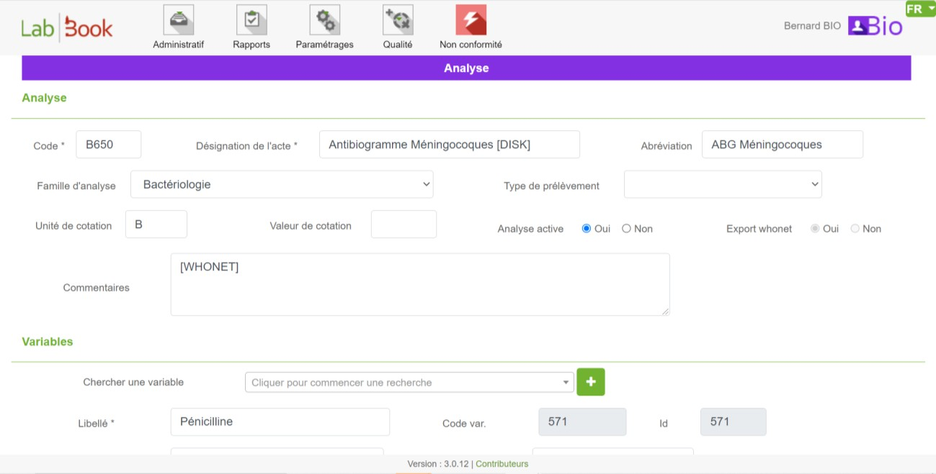
Figura 18: ID da variável Penicilina
- resist_sensible é o nome do dicionário.
- R é o código do valor «Resistente».

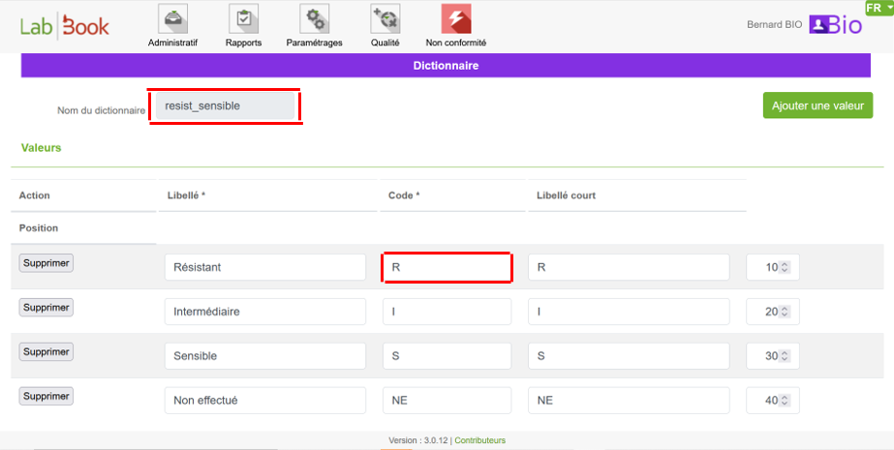

Figura 19: Dicionário resist_sensible
650 corresponde ao código da análise «Antibiograma Meningococos» com o método DISK.

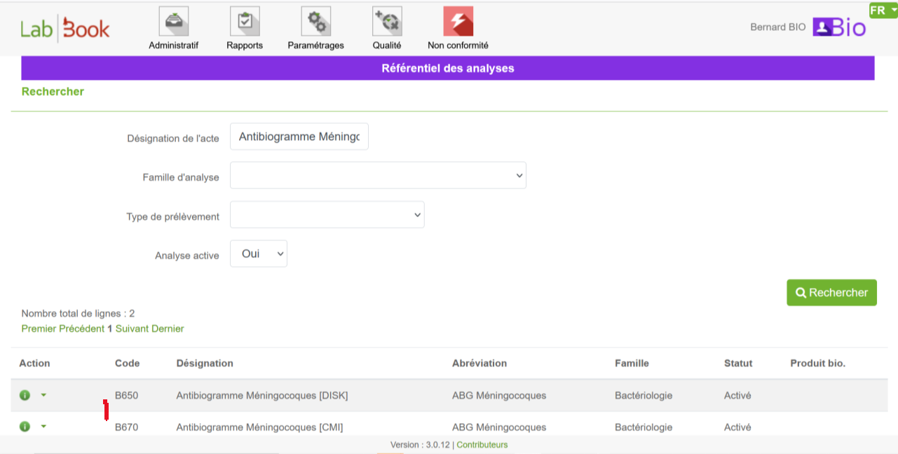

Figura 20: Análise B650

Uma lista completa das sintaxes reconhecidas está anexada no apêndice.

Valores assumidos pela coluna «type_sample»
Type_sample recebe um número de identificação correspondente ao tipo de amostra (ver tabela abaixo). Também permite filtrar pelo tipo de amostra. Se não quiser filtrar pela amostra, coloque 0.

tipo_amostra | label
34 | Líquido de punção articular
3 | Líquido de punção ascítica
38 | Biopsia
50 | Cuspida
56 | Lavagem broncoalveolar
75 | Colheita da garganta
99 | Líquido cefalorraquidiano
100 | Líquido da punção brônquica
102 | Líquido de punção alveolar
104 | Líquido de punção pleural
138 | Sangue
141 | Fezes
152 | Colheita uretral
153 | Urina
162 | Colheita vaginal
163 | Outros
1000 | Colheita genital
1014 | Água potável
1015 | Água residual
1016 | Água superficial
1189 | Colheita de pus
0 | Nenhuma recolha

Exemplo de uma folha de cálculo:
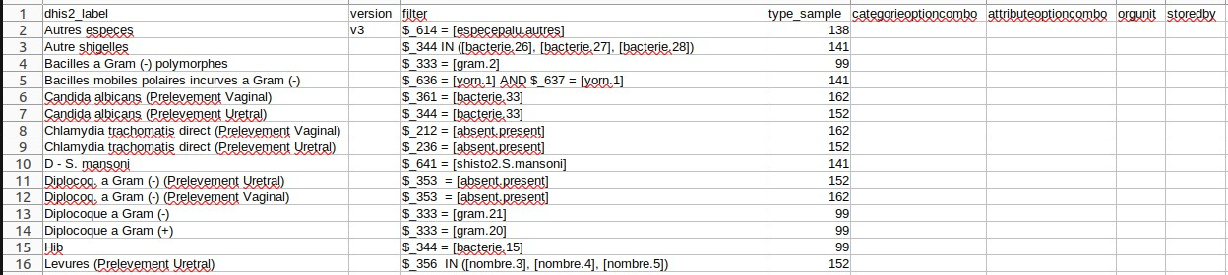
Figura 21: Folha de cálculo lida em Excel

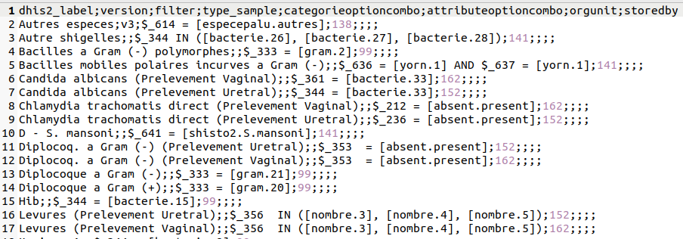
Figura 22: Folha de cálculo lida no Bloco de Notas

Ficheiro de dados DHIS2 extraído do LabBook
O ficheiro de dados DHIS2 recuperado do LabBook está no formato CSV. Os valores são separados por vírgulas (,) e a codificação utilizada é UTF-8. A folha contém onze
(11) colunas:
- dataelement: nome do elemento de dados
- period: Semanal (por exemplo, 2021W25) ou Mensal (por exemplo, 202106)
- orgunit: nome da unidade organizacional
- categorieoptioncombo: Propriedade obtida do DHIS2
- attributeoptioncombon: Propriedade obtida do DHIS2
- value: valor do elemento de dados
- storedby: nome de utilizador
- lastupdated: data da última modificação
- comment: o seu comentário
- followup: (deixe em branco)
- excluído: (deixe em branco)
NB: Certifique-se de que:
- Os valores da coluna «orgunit» correspondem a uma unidade organizacional no DHIS2.
- Os valores da coluna «storedby» correspondem a um nome de utilizador DHIS2 autorizado a aceder aos elementos de dados da coluna A.

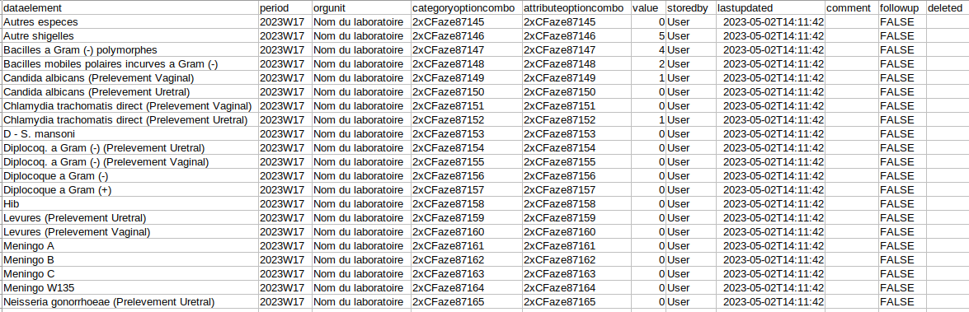
Figura 23: Extrato do ficheiro de dados DHIS2 LabBook

Anexo
Exemplo de sintaxes reconhecidas pela coluna «filter»

Fórmula | Definição
$_IDVARIABLE = [NOM_DU_DICTIONNAIRE.CO DE] | Seleciona as análises cujo um dos resultados corresponde ao valor indicado
$_IDVARIABLE &gt; VALOR_NUMÉRICO | Seleciona as análises cujo um dos resultados é superior ao VALOR_NUMÉRICO
$_IDVARIABLE = [NOME_DO_DICIONÁRIO.CO DE] AND $_IDVARIABLE &gt; VALOR_NUMÉRICO | Seleciona as análises cujo um dos resultados corresponde ao valor indicado e é superior ao VALOR_NUMÉRICO
$_IDVARIABLE IN ([NOME_DO_DICIONÁRIO.CÓDIGO1], [NOME_DO_DICIONÁRIO.CÓDIGO2], [NOME_DO_DICIONÁRIO.CÓDIGO3], ...) : | Seleciona as análises cujo um dos resultados corresponde a um dos valores indicados
$_IDVARIABLE NOT IN ([NOME_DO_DICIONÁRIO.CÓDIGO1], [NOME_DO_DICIONÁRIO.CÓDIGO2], [NOME_DO_DICIONÁRIO.CÓDIGO3], …) | Seleciona as análises cujo resultado não corresponde aos valores indicados {IDVARIABLE1, IDVARIABLE2, IDVARIABLE3, ...} seleciona as análises cujo resultado contém uma das variáveis listadas.
{IDVARIÁVEL1, IDVARIÁVEL2, IDVARIÁVEL3, ...} | Seleciona as análises cujo resultado contém uma das variáveis listadas
NB_REC_SAVED | Número de registos com estado administrativo pelo menos no período
NB_ANA_SAVED | Número de análises prescritas no período
NB_SAMP_OUTSOURCED | Número de amostras externalizadas no período
NB_STAFF | Número de funcionários
NB_SECRETARY_TYPE | Número de secretários e secretários avançados
NB_TECHNICIAN_TYPE | Número de técnicos, técnicos superiores e técnicos de qualidade
NB_QUALITICIAN_TYPE | Número de técnicos de qualidade
NB_BIOLOGIST_TYPE | Número de biólogos
NB_EQUIPMENT | Número de equipamentos
NB_EQP_BREAKDOWN | Número de equipamentos avariados no período

NB_PROCEDURE | Número do procedimento
NB_PRODUTO_COM_EXPIRAÇÃO  _WARNING | Número de produtos com aviso de expiração em relação à data atual
NB_PRODUCT_WITH_EXPIRY  _ALERT | Número de produtos com aviso de expiração em relação à data atual
NB_PRODUCT_UNDER_SAFE  _LIMIT | Número de produtos abaixo do limite de segurança
NB_PRODUCT_OUT_OF_STO CK | Número de produtos em ruptura de stock
NB_OPEN_NON_CONFORMITY | Número de não conformidades em aberto
NB_NON_CONFORMITY | Número de não conformidades (abertas e encerradas) no período
NB_INTERNAL_QUALITY_CO NTROL | Número de controlos internos (mesmo sem resultado)
NB_INTERNAL_QUALITY_RES ULT | Número de resultados de controlo interno no período
NB_EXTERNAL_QUALITY_CONTROL | Número de controlos externos (mesmo sem resultado)
NB_MEETING | Número de reuniões no período

Opções de filtro
É possível associar filtros às expressões acima.

$_IDVARIABLE =  [NOM_DO_DICIONÁRIO.CO DE] CAT(SEX_M) | Seleciona as análises cujo um dos resultados  corresponde ao valor indicado para pacientes do sexo masculino
$_IDVARIABLE = [NOME_DO_DICIONÁRIO.CO  DE] CAT(SEXO_F) | Seleciona as análises cujos resultados correspondem ao valor indicado para pacientes  mulheres
$_IDVARIABLE =  [NOM_DO_DICIONÁRIO.CO DE] CAT(IDADE[min-max]) | Seleciona as análises cujo um dos resultados  corresponde ao valor indicado para pacientes cujas idades estão entre min e max
$_IDVARIABLE = [NOME_DO_DICIONÁRIO.CO DE] CAT(SEXO_M,IDADE[min-  máx]) | Seleciona as análises cujo um dos resultados corresponde ao valor indicado para os pacientes cujo sexo é masculino e cujas idades estão compreendidas entre min e max

